КОНСУЛЬТАЦИЯ ДЛЯ РОДИТЕЛЕЙ
«НАУЧИМ ДЕТЕЙ БЕРЕЧЬ ПРИРОДУ»
Я сорвал цветок, и он завял.
Я поймал жука, и он умер у меня на ладони.
И тогда я понял, что прикоснуться к природе
можно только сердцем.

Семья для ребенка - это место его рождения и основная среда обитания. В семье у него близкие люди, которые понимают его и принимают таким, каков он есть - здоровый или больной, добрый или не очень, покладистый, он там свой.
Именно в вашей семье ребенок получает азы об окружающем мире. По своей
природе семейное воспитание основано на чувстве. Чувства любви со всей гармонией различных нюансов его проявления сопровождают ребенка в семье, начиная с внутриутробного развития до взрослости. Эта гамма чувств благотворно влияет на развитие и воспитание ребенка: дает ему проходящее ощущение
счастья, нежности существования, чувство защищенности от внешних невзгод, а в лице родителей - помощников, советчиков, старших друзей. Причем гармоничное развитие ребенка в семье создается различными проявлениями чувства любви членов семьи.

Экологическое воспитание реализуется в различных социальных институтах, но наиболее важными из них для формирования экологической культуры ребенка, является семья. Формирование ответственного отношения к природе – сложный процесс, успех которого во многом зависит от того, как к этому вопросу относятся в семье, взаимодействие с детским учреждением, которое посещает ребёнок, системы дополнительного образования, особенно, на начальном этапе развития экологической культуры.
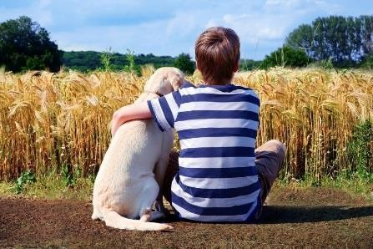
Интерес к природе, отношение к ней, в значительной степени будет обуславливаться психологическим климатом в семье, в частности – отношением самих взрослых (родителей) к природе, к животным, насекомым и птицам.

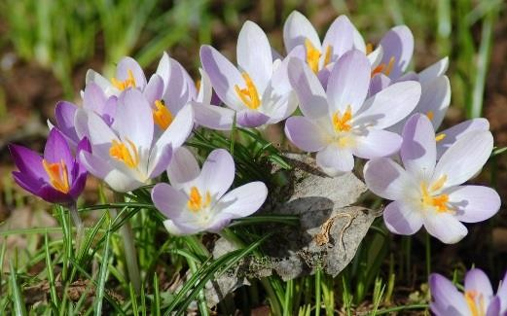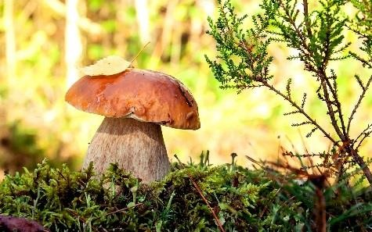Семья имеет свои особенности, и благодаря своей социальной сущности, вырабатывает оценочные установки, которые проявляются в последующие годы. Необходимо, чтобы природа и ее объекты входили в круг семейных интересов, а забота о живых организмах – в семейные отношения. Когда в доме живут домашние животные, а выращиваемые растения становятся семейной гордостью, тогда и у детей формируется соответствующее отношение ко всему живому.
Дети часто поступают жестоко с природой и во всём этом виноваты мы взрослые. Не смогли научить видеть красивое и заботится о том, чтобы все, что окружает нас, только радовало.
Нужно доступно объяснить ребенку, что ломать ветку дерева нельзя. Обратите
внимание ребёнка на красоту, какие они красивые. Например, ребенок, увидев красивый цветок, может броситься к нему, желая сорвать, но мама должна сказать: «Посмотри, какой красивый цветок! Давай не будем его срывать. Если сорвем, цветочек завянет и умрет. Он нас не встретит завтра на этой тропинке. И нам бу-
дет грустно». Весной природа преображается, и мы радуемся каждой новой травинке и новым листочком. Начинается работа на даче и дети помогают вам пусть совсем мало, но они тянутся к этому, видя, как этим занимаетесь вы. У дачных массивов есть лес, вы бываете там с детьми. Мы все тянемся к природе, чтобы отдохнуть, подышать свежим воздухом, послушать журчание ручейка. Мы взрослые собираем цветы и лекарственные травы, нарвите только столько, сколько вам нужно, и старайтесь не рвать с корнями. Собирая в лесу грибы и ягоды, берите только те, которые вы знаете, а другие
не трогайте. Они нужны животным, они ими питаются и лечатся. Как, например, гриб мухомор, он такой красивый, полюбуйтесь им, но не трогайте его, придёт лось и он ему пригодится для лечения. Чтобы грибы не исчезали у нашего леса, не нарушайте грибницу,
объясните детям, что грибы нужно срезать ножиком, здесь вырастет новый гриб.
У многих детей есть мечта иметь друга рядом, это котёнок или щенок. И если вы завели себе животное дома, не выбрасывайте их на улицу, когда они подрастут, они ведь животные и доверяют людям. Воспитывайте у детей чувство сострадания, учите видеть красоту окружающего мира и это не пройдёт даром. Если ребенок будет бережно относиться ко всему и беречь природу - ваше воспитание не пройдёт даром. Они будут внимательны не только к окружающему миру, но и к вам взрослым.

